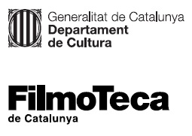

Nota de premsa

Un cicle redescobreix l’Abbas Kiarostami més desconegut

La retrospectiva ‘Retrobar Kiarostami: els anys de la Kanoon’, recupera films que cineasta iranià va realitzar als anys setanta, obres didàctiques protagonitzades i adreçades a nens
El cicle també inclou títols clau de la filmografia posterior de Kiarostami, com ‘Y la vida continúa’, ‘El sabor de las cerezas’, ‘A través de los olivos’ o ‘El viento nos llevarà’

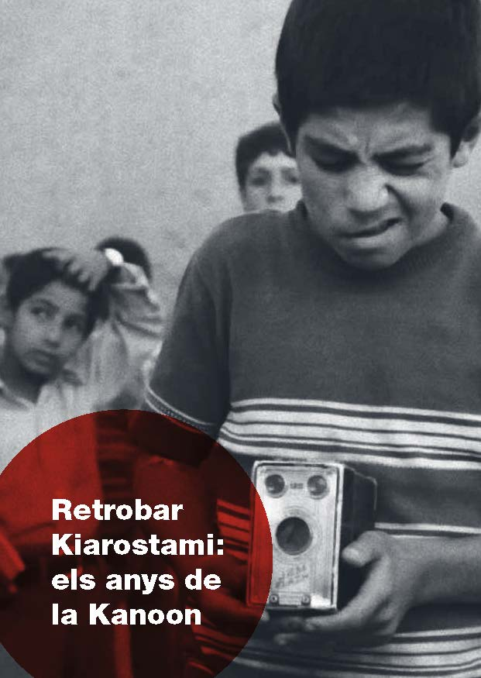
Abans de ser una referència de culte entre els cinèfils, el cineasta iranià Abbas Kiarostami va realitzar als anys setanta una sèrie de pel·lícules per al Centre per al Desenvolupament Intel·lectual d’Infants i Adolescents (Kanoon). Són deliciosos films didàctics per a infants i d’altres joies protagonitzades per nens com El viajero o La hora del recreo. Aquest cicle les recupera, sense oblidar algunes de les seves obres més celebrades, com Y la vida continúa, A través de los olivos o El viento nos llevarà.
La Kanoon, institució promoguda per l’esposa del Sha Reza Pahlevi, Farah Diba, va ser un niu per al desenvolupament de les arts a l’Iran a finals dels anys seixanta i principis dels setanta del segle XX. Inicialment difonia literatura per a gent jove a través de biblioteques itinerants i traduccions de clàssics occidentals, i ben aviat es va anar diversificant amb art per il·lustrar les publicacions, la música i l’audiovisual. Així, la Kanoon va esdevenir una institució determinant per a l’eclosió del nou cinema iranià, i Kiarostami la seva figura més determinant.
Quan On és la casa del meu amic? va revelar el geni d’Abbas Kiarostami al món, i cineastes com Godard, Scorsese, Herzog o Chahine li reconeixien la seva condició de mestre, ja feia disset anys que feia cinema ininterrompudament, però l’obra d’aquest període encara roman molt desconeguda. Ara la Filmoteca de Catalunya completa l’àmplia retrospectiva que va dedicar el 2015 a Kiarostami, amb la seva presència a la seu del Raval, amb aquest material pràcticament inèdit del qual el director afirmava que “es correspon amb el meu ideal cinematogràfic i em continua semblant molt més avançada que, per exemple, El sabor de las cerezas en termes formals, d’audàcia, d’antinarrativitat i de final obert”.
El cicle s’obre dijous 2 de juny amb el documental Cinéma de notre temps: Abbas Kiarostami, vérités et songes (Cinema del nostre temps: veritats i somnis. Jean-Pierre Limosin, 1994), on Kiarostami es reuneix amb els nens actors dels seus primers films, evoca la seva infància, en relata els anys de formació i finalment revela la seva preocupació principal: la recerca constant de “la veritat que hi ha al darrere de la realitat”. Es projectaran prop d’una vintena de films, entre curts i llargs, de l’època Kanoon, que inclouen el seu primer llargmetratge, Mossafer (El viajero, 1974), el seu particular 400 coups, una mirada al món de la infància, una infància viscuda entre la tristesa i la resignació. La selecció es completa amb alguns dels títols que han convertit Abbas Kiarostami en un dels grans cineastes més consagrats i influents del cinema contemporani, com El sabor de las cerezas, Palma d’Or del Festival de Cannes de 1997.

Podeu consultar la programació de la retrospectiva Retrobar Kiarostami: els anys de la Kanoon AQUÍ.

